Семинар-практикум по теме «Современные образовательные технологии в дополнительном образовании»

Выступление методиста МКОУДОД ЭБЦ Горлановой Н.А.
Уважаемые коллеги, на протяжении двух лет мы знакомились с вами с современными образовательными технологиями, учились проектировать учебные занятия, применяя современные образовательные технологии. А сегодня на нашем семинаре - практикуме, мы вспомним о некоторых технологиях, наиболее применяемых на занятиях в нашем Экоцентре, спроектируем мастер – классы с применением элементов современных педагогических технологий.
Нельзя навязать ребенку стремление к творчеству, заставить его мыслить, но можно предложить ему разные способы достижения цели и помочь ему ее достичь. Педагогические технологии дополнительного образования детей сориентированы на решение сложных психолого-педагогических задач: научить ребенка самостоятельно работать, общаться с детьми и взрослыми, прогнозировать и оценивать результаты своего труда, искать причины затруднений и уметь преодолевать их.
Роль педагога в дополнительном образовании должна заключаться в организации естественных видов деятельности детей и умении педагогически грамотно управлять системой взаимоотношений в этой деятельности.
Условием эффективности освоения любой учебной программы в дополнительном образовании является увлеченность ребенка той деятельностью, которую он выбирает. Нельзя навязать ребенку стремление к творчеству, заставить его мыслить, но можно предложить ему разные способы достижения цели и помочь ему ее достичь, научить приемам, необходимым для этого. Поэтому в системе дополнительного образования учебная программа создается под каждого ученика.
Дополнительное образование как особый образовательный институт располагает собственными педагогическими технологиями по развитию творческой активности ребенка, по саморазвитию и самореализации.

Слово - «технология» происходит от греческих techno – это значит искусство, мастерство, умение и logos – наука, закон. Дословно «технология» – наука о мастерстве.

Образовательные модели (технологии) классифицируются на основе заложенного в них характера учебной деятельности. Их выделяют две:
1. репродуктивная деятельность (традиционная).
В репродуктивном методе обучения выделяются следующие признаки:
1) знания учащимся предлагаются в “готовом” виде;
2) учитель не только сообщает знания, но и объясняет их;
3) учащиеся сознательно усваивают знания, Понимают их и запоминают. Критерием усвоения является правильное воспроизведение (репродукция) знаний;
4) необходимая прочность усвоения обеспечивается путём многократного повторения знаний.

Главное преимущество данного метода - экономность. Он обеспечивает возможность передачи значительного объёма знаний, умений за минимально короткое время и с небольшими затратами усилий. Человеческая деятельность может быть репродуктивной, исполнительной или творческой. Репродуктивная деятельность предшествует творческой, Поэтому игнорировать её в обучении нельзя, как нельзя и чрезмерно увлекаться ею. Репродуктивный метод должен сочетаться с другими методами.

2. Продуктивная, поисковая, направленная на формирование новых знаний непосредственно самими обучающимися, здесь педагог выступает только как направляющий.
Сущность продуктивной деятельности выражается в следующих характерных признаках:
1) знания учащимся не предлагаются в “готовом” виде, их нужно добывать самостоятельно;
2) учитель организует не сообщение или изложение знаний, а поиск новых знаний с помощью разнообразных средств;
3) учащиеся под руководством педагога самостоятельно рассуждают, решают возникающие познавательные задачи, создают и разрешают проблемные ситуации, анализируют, сравнивают, обобщают, делают выводы и т.д., в результате чего у них формируются осознанные прочные знания.
Понятия «педагогическая технология» наиболее часто трактуется следующим образом:
- Педагогическая технология означает системную совокупность и порядок функционирования всех личностных, инструментальных и методологических средств, используемых для достижения педагогических целей (М.В. Кларин).
- Педагогическая технология – это продуманная во всех деталях модель совместной педагогической деятельности по проектированию, организации и проведению учебного процесса с безусловным обеспечением комфортных условий для учащихся и учителя (В.М. Монахов).
- Педагогическая технология – совокупность психолого-педагогических установок, определяющих специальный набор и компоновку форм, методов, способов, приемов обучения, воспитательных средств; она есть организационно-методический инструментарий педагогического процесса (Б.Т. Лихачев).
- Педагогическая технология – это системный метод создания, приме- нения и определения всего процесса преподавания и усвоения знаний с учетом технических и человеческих ресурсов и их взаимодействия, ставящий своей задачей оптимизацию форм образования (ЮНЕСКО).
Среди педагогических технологий по сфере применения в образовательной области можно выделить следующие:
- универсальные – пригодные для преподавания почти любого предмета;
- ограниченные – пригодные для преподавания нескольких предметов;
- специфические - пригодные для преподавания одного – двух предметов.
Практически все известные педагогические технологии можно поделить на следующие группы по идеям, которые лежат в основе их создания.
I группа – личностно-ориентированные технологии, главная установка которых – уникальность, целостность личности, способной на осознанный выбор в разнообразных жизненных ситуациях. Это технологии сотрудничества, коллективной творческой деятельности, игровые, клубные и другие.
II группа – это технологии управления познавательным процессом. В их основе – четкая дозировка учебного материала, его постепенное усвоение, поэтапный контроль и оценивание. Это блочно-модульные, проблемно-модульные, развивающие, а также многие программированные, информационные технологии (Шаталов В.Ф., Эрдниев П.М., В.И. Занков, В.И. Давыдов, Кэролл и Блум).
III группа – технологии «свободного воспитания». В их основе лежит проектирование образовательного процесса «от ребенка», от его способностей, потребностей и мотивов. Задача педагога состоит в создании условий, среды, обеспечения для развития и обучения ребенка, доверие к его личному опыту, потенциальным возможностям. Это гуманно-личностное обучение, «ненаправленное» обучение, семейная школа, технология автодидактики и витагенного обучения (Ш.А. Амоношвилли, А.С. Белкин, др.).
IV группа – технологии, преодолевающие формализм школы. В их основе лежат идеи критики нормирования и формализма содержания обучения, режима дня, власти преподавателя, классной формы селекции детей по возрасту и т.п. Это дистанционное и концентрированное обучение, парковая технология, артпедагогика и др.
V группа – техногенные технологии, которые мало изучены: суггестия, обучение во сне, гипнотическое обучение, медитации, аутотренинги и.др.

Технологическое творчество педагога – явление не новое. В каждой методике всегда присутствуют элементы технологии. Но сегодня педагогических технологий применяется много. Как среди них выбрать? Как перенести в условия дополнительного образования «чужую» технологию обучения? Кроме того, знание современных педагогических технологий, умение ориентироваться в их широком спектре – условие успешной деятельности педагога сегодня.
На сегодняшнем семинаре – практикуме мы постараемся вспомнить наиболее применяемые современные педагогические технологии и применим эти знания на практике. Вспомним некоторые современные образовательные технологии, основанные на разных подходах, методах. 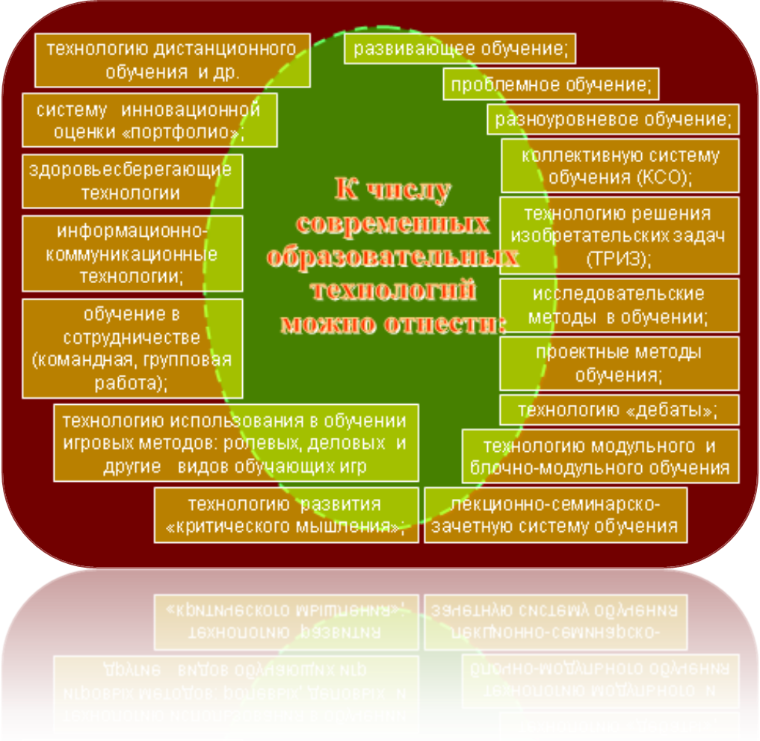
АМО «Ромашка»
Уважаемые коллеги предлагаю Вам разделится на пары, один представитель пары от предложенного цветка ромашки оторвет лепесток с предложенной педагогической технологией и подготовит 5 минутное теоретическое выступление о предложенной педагогической технологии, второй член пары подготовит мастер – класс с применение элементов данной педагогической технологии на 15 минут. В результате совместно проделанной работы, мы должны вспомнить элементы современных педагогических технологий и научиться проектировать учебные занятия используя современные педагогические технологии.
Предлагаю перейти к практической работе:
Рефлексия по итогам семинара

В заключение нашего семинара – практикума хочу подвести итог:
Все обучающие, развивающие, воспитательные, социальные технологии, используемые в дополнительном образовании детей, направлены на то, чтобы:
-разбудить активность детей;
-вооружить их оптимальными способами осуществления деятельности;
-подвести эту деятельность к процессу творчества;
-опираться на самостоятельность, активность и общение детей.
Новые педагогические технологии могут радикально перестроить процесс обучения. В условиях дополнительного образования ребенок развивается, участвуя в игровой, познавательной, трудовой деятельности, поэтому цель внедрения инновационных технологий - дать детям почувствовать радость труда в учении, пробудить в их сердцах чувство собственного достоинства, решить социальную проблему развития способностей каждого ученика, включив его в активную деятельность, доведя представления по изучаемой теме до формирования устойчивых понятий и умений.
Исследование использования новых педагогических технологий при организации деятельности учреждения дополнительного образования детей позволяет утверждать, что они являются одним из самых мощных средств социализации личности обучающегося, поскольку способствуют развитию таких личностных новообразований как активность, самостоятельность и коммуникативность обучающихся.
Успешность применения новой технологии зависит не от способности педагога реализовать определенный метод обучения на практике, а от эффективности и правильности применения выбранного метода на определенном этапе занятия, при решении данной задачи и в работе с конкретным контингентом детей.
Но главное – педагог должен уметь самостоятельно проанализировать свою работу, выявить недостатки, определить их причины и выработать пути исправления, то есть основными профессиональными умениями для этой работы педагога являются аналитические.
Таким образом, педагог при внедрении новой технологии в образовательный процесс должен уметь:
- применять методы и приемы обучения, используемые в данной технологии;
- проводить и анализировать учебные занятия, построенные по новой технологии;
- научить детей новым методам работы;
- оценивать результаты внедрения новой технологии в практику, используя методы педагогической диагностики.

Плохой учитель преподносит истину, хороший – учит её находить.
А .Дистервег
Использованная литература:
1. Буйлова Л.Н. Педагогические технологии в дополнительном образовании детей: теория и опыт. М.: 2002.
2. Интернет-ресурсы (из опыта работы Л.А. Мацко).
3. Бордовская Н.В., Реан А.А. Педагогика: Учеб. для вузов. - Сб.Питер, 2000.
4. Педагогика/Под ред.П.И. Пидкасистого. - М.,1996.
5. Харламов И.Ф. Педагогика: Учеб. Мн.: Университетское, 2000.
6. Столяренко Л.Д., Самыгин С.И. 100 экзаменационных ответов по педагогике: Экспресс-справка для студентов вузов. Ростов н/Д: МарТ, 2000.
7. Маркова А.К. Психология труда учителя: Книга для учителя. - М.:Просвещение,1993.
8. Захарова Л.Н. и др. Профессиональная компетентность учителя и психолого-педагогическое проектирование: Учеб. пособие. Н.Новгород: Изд-во Нижегор. ун-та, 1993.

